# 陵墓探宝

|  |  |  |  |
| --- | --- | --- | --- |
| 修订日期 | 修订内容 | 版本 | 修订人 |
| 2017-10-17 | 创建 | V1.0.0 | Ashxie |
| 2017-10-19 | 增加挖宝花费和产出的规则 | V1.2.0 | Ashxie |
|  |  |  |  |
|  |  |  |  |

文档定义

|  |  |
| --- | --- |
| 文字颜色 | 定义 |
|  | 已确定内容 |
|  | 待定内容 |
|  | 标注内容 |
|  | 更新内容 |

## 简介

陵墓探宝实际是一个翻翻乐类型的系统。每次系统给予玩家12张牌，每开一张牌需要花费x元宝（人民币）。翻牌后会随机获得物品奖励，翻牌次数越高，获得高级奖励的概率越高。每次翻牌后，下次翻牌需要花费的元宝会增加。

补充：该系统以探索陵墓作为包装，表现上玩家探索陵墓，挖掘墓室，只是为与市面同类玩法做出美术上的区别，让玩家有不一样的视觉体验。但核心仍然是翻翻乐玩法。

# 规则

## 基本规则

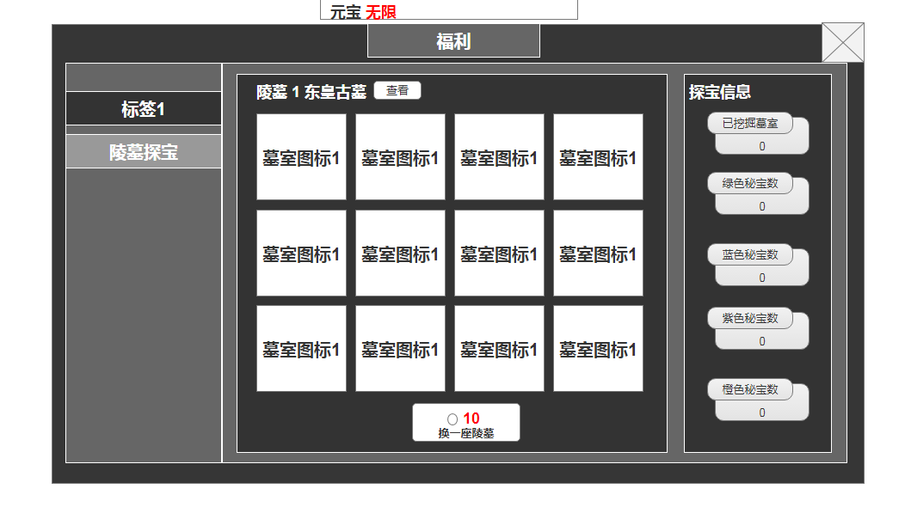

1. 陵墓探宝系统需要新增一种道具：摸金令。陵墓探宝活动会消耗摸金令。
2. 功能入口放在福利界面，新增“陵墓探宝”标签。点击标签切换到“陵墓探宝”分页。
3. 玩家开启该系统时，从奖励配置中随机选一个数组作为奖励池。之后玩家可选择刷新奖励池。
4. 每个奖励池有12个奖励。玩家挖掘墓室时从奖励池中随机开一个给玩家做奖励，并且该奖励从奖励池中移除。
5. 玩家可更换陵墓，陵墓更换时，系统从奖励配置表中再随一个数组作为奖励池。
6. 服务器需要记录玩家已挖掘的墓室数，得到的物品数（绿、蓝、橙、紫4种品质分开计算，白色品质不计算）。并在前端显示。
7. 随着玩家挖掘墓室的数量增加，获得高级物品的概率也会增加。

# 程序功能需求

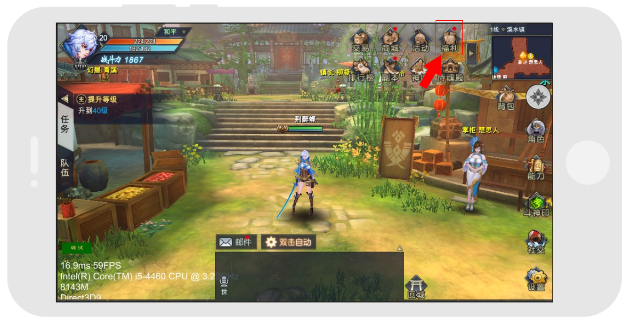

系统入口：主界面——“福利”图标——“陵墓探宝”标签。

消费奖励统界面为福利界面的子界面，通过福利界面左侧的标签切换。该系统界面标签放置在当前福利界面的标签中最后一位。

*可参考演示demo

## 陵墓排行榜

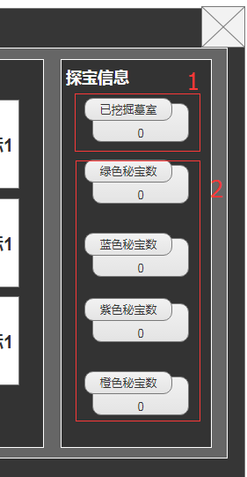

设计此模块的目的：

A作为一种类似勋章墙的设计，让经常使用此系统的玩家有种自我满足的荣誉。

B后续可扩展到成就系统。依据玩家已挖掘墓室数量给予玩家程序（暂不实现，后期扩展用）

1. 已挖掘的墓室
   1. 每次挖掘开一个墓室则数量+1。初始为0.
2. 物品品质统计
   1. 依据玩家在陵墓探宝系统中获得的物品，依据品质分类进行累计。
   2. 初始数量均为0。

## 挖宝模块

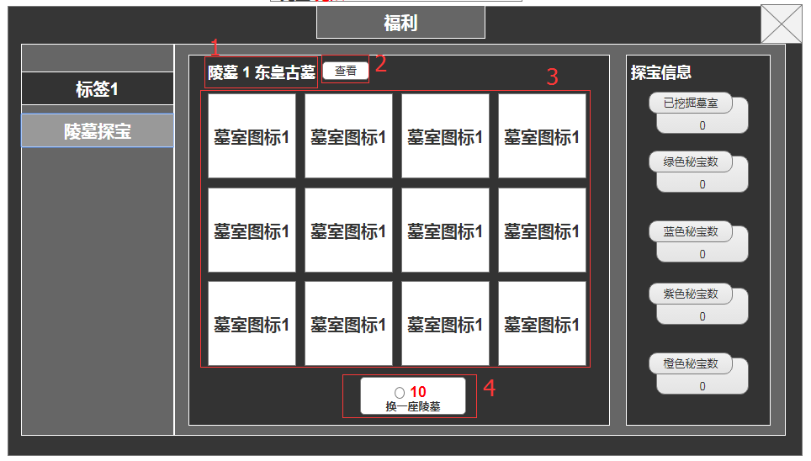

1. 正在挖掘第几个陵墓和当前陵墓名称。格式为“陵墓n”+“xxx古墓”
2. 每次更换了陵墓后，n会+1。
3. 每个更换陵墓时，从名字列表（配置）中随机选一个，作为xxx古墓的名字。
4. 查看当前陵墓中可开出的奖励
   1. 点击按钮弹出二级界面，显示当前陵墓（当前奖励池）中的奖励物品。
5. 墓室探索

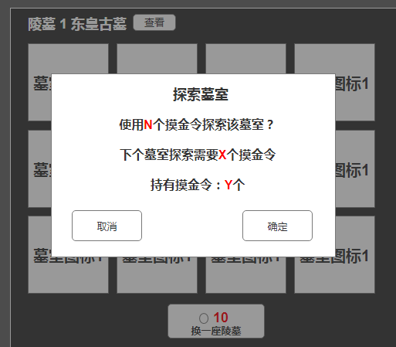

* 1. 点击墓室图标会弹出二次确认，确定则开启墓室，随机获得物品。已开启的墓室不能再点击。
  2. 二次确认界面中，提示本次开启墓室和下次开启墓室需要的摸金令数量。
  3. 已开启的墓室图标上方会出现获得的物品图标。长按物品图标会弹出物品tips，松开则tips消失。
  4. 开启墓室消耗道具摸金令。每开一个墓室，下一个墓室开启要消耗的摸金令数量加1（暂定）。

1. 更换陵墓按钮，按钮中显示元宝图标和更换陵墓要花费的元宝。点击弹出二次确认界面。

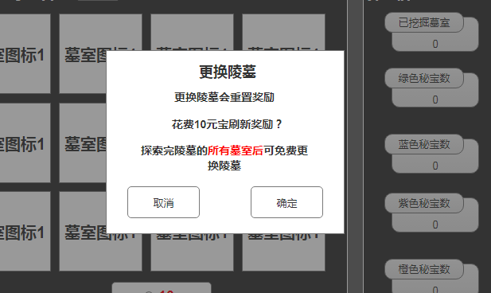

* 1. 若当前陵墓全部墓室开启，则花费元宝金额字样变为“免费”。此时更换陵墓不花费元宝。
  2. 点击弹出二次确定。当前陵墓的墓室未全部开启，则需要花费10元宝更换。
  3. 更换墓室重新随机一个奖励池给玩家。已开启的墓室会重置，开启墓室的花费变为原始值。

# 配置表

tomb.xlsx

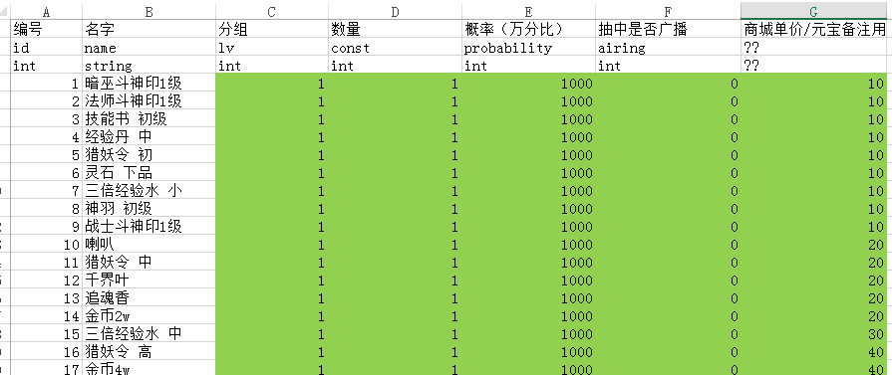

# 美术需求

## UI需求

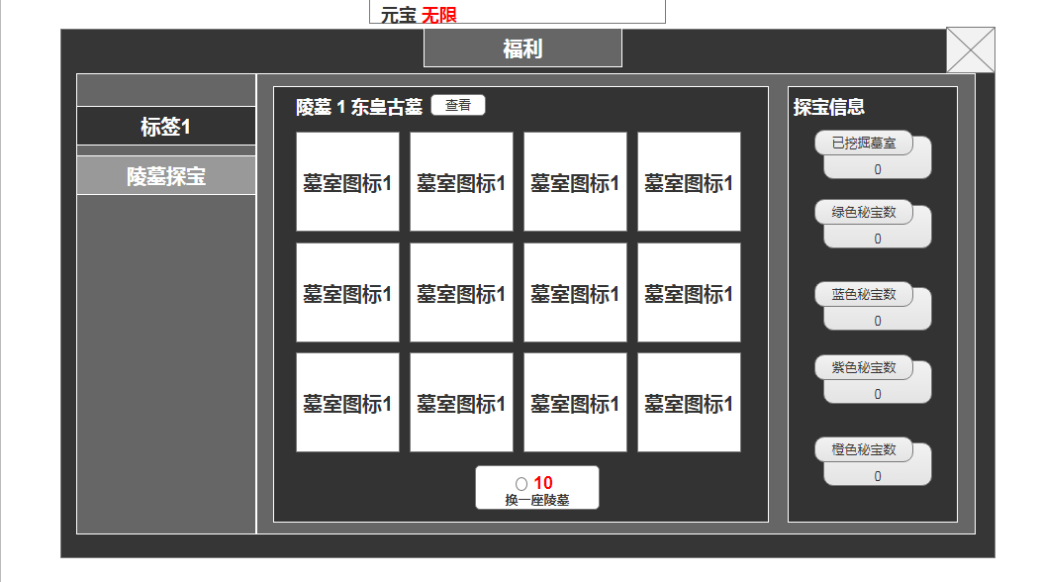

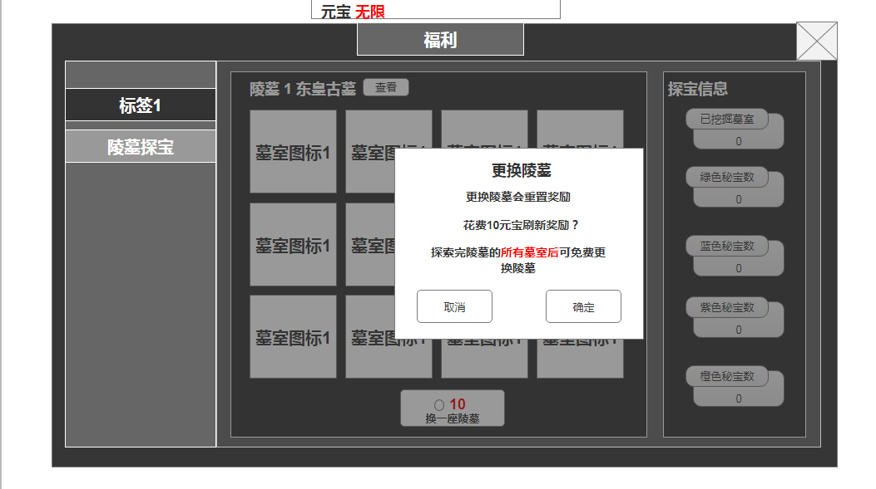

**\*详见演示demo**